INSTITUTO POLITECNICO NACIONAL.

“UPIICSA”

Nombre del Alumno:

* Izquierdo Espinoza Angélica Lizbeth
* Maldonado Velázquez  
  César Irvin.
* Salinas López Rosa Abigail
* Sosa Hernández César Manuel
* García Rivera Juan Pablo
* González Carranza Jhonatan
* Hernández Cecilio Martha

Nombre del Profesor:

GUTIERREZ GONZALEZ DR.. ANGEL.

Unidad de aprendizaje:

“TECNOLOGÍAS DE INFORMACIÓN”

Temario:

Unidad temática 2.

Secuencia:

“3AM35”

*2.4.2. Prototipos*

Un prototipo es un primer modelo que sirve como representación o simulación del producto final y que nos permite verificar el diseño y confirmar que cuenta con las características específicas planteadas.

Los prototipos sirven como modelo de estudio para analizar cómo interactúan las personas con el producto en cuestión. De este análisis se puede confirmar si se cubren las necesidades deseadas, si estéticamente resulta atractivo al target, si se entienden sus funcionalidades, etc.

En el caso de un prototipo, podríamos aplicar 5 etapas en el diseño e implementación de una idea (previamente priorizada para pasar al proceso de prototipado). Esta metodología se puede aplicar en el desarrollo de nuevos negocios, prototipado web, prototipado de apps, entre otros entornos.

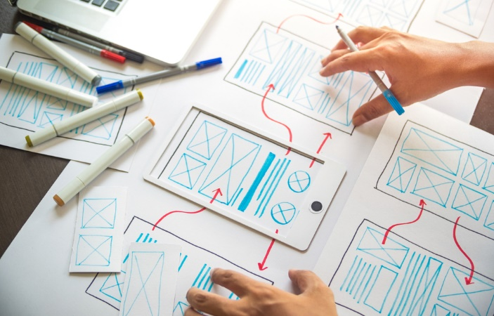

Etapas para diseñar e implementar un prototipo:

1. Define los requerimientos y variables. Lo primero es saber qué vamos a explorar, cuál es el propósito del prototipo, qué elementos se requieren.
2. Define las herramientas para el diseño y testeo. Tomando como ejemplo un prototipado web se pueden utilizar herramientas como inVision, UXPin, Figma o incluso herramientas que no requieren conocimientos de diseño o código, como proto.io. En el caso de un prototipado de apps existen herramientas como Marvelapp.
3. Diseña el prototipo de tu idea. Analiza qué tipo de prototipo es el más adecuado y evalúa factores como el diseño, montaje, ergonomía, materiales, formas, dimensiones, entre otros.
4. Testea el prototipo. Da a conocer el prototipo a los usuarios, observa y registra el desempeño del prototipo, y permite al usuario aportar ideas.
5. Analiza los resultados y aprendizajes. A partir de la definición inicial y el desempeño del prototipo, perfecciona el concepto de solución.

El prototipo construido debe ser lo más visual y tangible posible para generar una conversación con las personas para las cuales estamos diseñando. Además, en un entorno ágil se prioriza pasar del boceto al prototipo porque el objetivo es dedicar mayor tiempo a la creación de activos interactivos versus objetos intangibles e inactivos.

Hay distintos tipos de prototipos, dependiendo de los objetivos y las etapas del proyecto, puedes diseñar prototipos rápidos o de alta fidelidad. Acá te compartimos algunas diferencias:

* Prototipo de baja resolución o fidelidad: Cuando nos referimos a prototipos rápidos o Lean UX, por lo general estamos hablando de prototipos de baja fidelidad que están enfocados en el refinamiento de la interacción no en perfeccionar los detalles de implementación de la idea. Un prototipo de baja fidelidad permite iterar más rápido en comparación con un prototipo de alta fidelidad y es más barato porque se invierten menos recursos.
* Prototipo de alta fidelidad: Este tipo de prototipo se puede utilizar en etapas más avanzadas de diseño para validar aspectos y detalles del producto final, por ejemplo imagen de marca. Un prototipo de mayor fidelidad puede ayudar a equipos de ingeniería a comprender el producto final con una mayor precisión, lo que provoca una reducción de tiempo en estimaciones y desarrollo.